Señor

MAGISTRADO TRIBUNAL ADMINISTRATIVO DEL HUILA - REPARTO.

E. S. D.

REF.: ACCION DE TUTELA DE MILLER OSORIO

MONTENEGRO como mecanismo transitorio

para evitar un perjuicio mayor en contra la

UNIVERSIDAD DEL TOLIMA y Otros.

MILLER OSORIO MONTENEGRO, mayor de edad, domiciliado en Neiva, identificado como aparece al pie de mi correspondiente firma, actuando en mi propio nombre y en mi condición de estudiante de la UNIVERSIDAD DEL TOLIMA del programa a Distancia de Seguridad y Salud en el Trabajo en la sede IDEAD Neiva, acudo ante su Despacho, para instaurar ACCIÓN DE TUTELA como mecanismo transitorio para evitar un perjuicio mayor en contra la UNIVERSIDAD DEL TOLIMA y el MINISTERIO DE EDUCACIÓN NACIONAL, igualmente para que sean vinculados como terceros con interés al MINISTERIO DE TECNOLOGIA DE LA INFORMACIÓN Y COMUNICACIONES, MINISTERIO DEL TRABAJO, las empresas COLOMBIA TELECOMUNICACIONES S.A. ESP – MOVISTAR, COMUNICACIONES CELULAR S.A. - CLARO MOVIL Y FIJO, COLOMBIA MÓVIL S.A. E.S.P. - TIGO MOVIL COLOMBIA y la COMISIÓN DE REGULACIÓN DE TELECOMUNICACIONES, de conformidad con el artículo 86 de la Constitución Política y el Decreto Reglamentario 2591 de 1991, con el fin de que se ampare el derecho constitucional fundamental que considero vulnerados.

LAS PARTES

El Accionante:

* MILLER OSORIO MONTENEGRO, mayor de edad, identificado con la C.C. No. 85.454.042, con domicilio y residencia en la ciudad de Neiva – Huila.

Las Accionadas:

* La UNIVERSIDAD DEL TOLIMA – NIT. 890.700.640-7, con domicilio en la ciudad de Ibagué – Tolima y sede de educación A Distancia en la ciudad de Neiva.
* El MINISTERIO DE EDUCACIÓN NACIONAL – nit. 899999001, con domicilio en la ciudad de Bogotá D. C.

Las vinculadas como terceros con interés:

* El MINISTERIO DE TECNOLOGIA DE LA INFORMACIÓN Y COMUNICACIONES - NIT. 899.999.053, con domicilio en la ciudad de Bogotá D. C.
* El MINISTERIO DEL TRABAJO - NIT. 830115226, con domicilio en la ciudad de Bogotá D. C.
* La empresa COLOMBIA TELECOMUNICACIONES S.A. ESP – MOVISTAR - NIT. 830. 122.566, con domicilio principal en la ciudad de Bogotá D. C. y sede en la ciudad de Neiva.
* La empresa COMUNICACIONES CELULAR S.A. - CLARO MOVIL Y FIJO - NIT. 830.053.800, con domicilio principal en la ciudad de Bogotá D. C. y sede en la ciudad de Neiva.
* La empresa COLOMBIA MÓVIL S.A. E.S.P. -TIGO MOVIL COLOMBIA - NIT. 830114921, con domicilio principal en la ciudad de Bogotá D. C. y sede en la ciudad de Neiva.
* La COMISIÓN DE REGULACIÓN DE TELECOMUNICACIONES - NIT. 830002593, con domicilio en la ciudad de Bogotá D. C.

En la mencionada condición ELEVO RESPETUOSAMENTE la siguiente:

PETICIÓN

Solicito Señor Magistrado:

1. Tutelar, como mecanismos transitorio a fin de evitar un perjuicio irremediable a mis derechos fundamentales y a la de todos los estudiantes de la UNIVERSIDAD DEL TOLIMA, de la modalidad a Distancia, de acuerdo a lo establecido en la CONSTITUCIÓN POLÍTICA - ARTÍCULO 67, por vulneración al DERECHO FUNDAMENTAL DE PETICIÓN, AL DEBIDO PROCESO, ACCESO A UNA EDUCACIÓN DIGNA, al ACCESO PERMANENTE A LAS PLATAFORMAS TECNOLOGICAS E INFORMATICAS, a la DEFENSA, A LA INFORMACION, a la GARANTIA DE CONTAR DE FORMA PERMANENTE CON LOS SERVICIOS PÚBLICOS DOMICILIARIOS Y COMUNICACIÓN POR INTERNET, EXCENCIALES DURANTE EL PERIODO DE LA PANDEMIA DEL COVID-19, situación que me viene vulnerando y les compete a la UNIVERSIDAD DEL TOLIMA y el MINISTERIO DE EDUCACIÓN NACIONAL, igualmente para que sean vinculados como terceros con interés al MINISTERIO DE TECNOLOGIA DE LA INFORMACIÓN Y COMUNICACIONES, MINISTERIO DEL TRABAJO, las empresas COLOMBIA TELECOMUNICACIONES S.A. ESP – MOVISTAR, COMUNICACIONES CELULAR S.A. - CLARO MOVIL Y FIJO, COLOMBIA MÓVIL S.A. E.S.P. - TIGO MOVIL COLOMBIA y la COMISIÓN DE REGULACIÓN DE TELECOMUNICACIONES.
2. Que se ordene a la UNIVERSIDAD DEL TOLIMA dar respuesta de fondo y a la petición de la suspensión del Semestre Académico a todos los estudiantes de la modalidad A Distancia de la sede Neiva, consignado en el escrito enviado al correo electrónico institucional del Señor Rector el pasado 25 de marzo del 2020.
3. Que se ordene la suspensión el Semestre Académico y las presuntas clases virtuales (video conferencias) hasta que la UNIVERSIDAD DEL TOLIMA adecue la plataforma TuAula y los MINISTERIOS DE EDUCACIÓN NACIONAL y DE TECNOLOGIA DE LA INFORMACIÓN Y COMUNICACIONES garanticen la conectividad de Internet Banda Ancha a todos los estudiantes de la modalidad A Distancia (semi-presencial).
4. Que se ordene a la UNIVERSIDAD DEL TOLIMA, contrate y disponga de un profesional en Psicología, para que oficie como psico-orientador(a) brindando ayuda, apoyo y asesoría psicológica en estos momentos de crisis a todos los estudiantes de la modalidad A Distancia de la sede Neiva, por medios y canales virtuales durante el periodo de propagación del COVID-19 y de forma permanente en la sede de la Universidad en la ciudad de Neiva.
5. Que se ordene a la UNIVERSIDAD DEL TOLIMA, que capacite a todos los docentes y estudiantes sobre el uso de las herramientas virtuales de la plataforma TuAula virtual, especialmente a los estudiantes de la modalidad A Distancia (semi-presencial).
6. Que se ordene a la UNIVERSIDAD DEL TOLIMA, que todos los profesores diseñen conforme a la Facultad y el programa académico; los documentos, cartillas, talleres, diapositiva y demás herramientas didácticas, aportando videos sobre el temas a tratar, las reseñas bibliográficas, que deben ser subidas previamente a las clases virtuales en la plataforma TuAula de la Universidad, del semestre y durante el tiempo que dure la propagación del COVID-19 y las clases virtuales, para que todos los estudiantes puedan previamente preparar y estudiar los temas a tratar en cada charla o conferencia virtual y el mismo día como se está haciendo actualmente con los estudiantes de la modalidad A Distancia.
7. Que se ordene a la UNIVERSIDAD DEL TOLIMA que señale, socialice y acuerde cuál sería el medio o herramienta electrónica a utilizar para calificar el aprendizaje académico de los estudiantes, en la implementación de la modalidad virtual y/o durante el tiempo que dure la propagación del COVID-19.
8. Que se ordene a la UNIVERSIDAD DEL TOLIMA, que en el evento que la calidad de la educación virtual que esta implementando no sea la mejor y se evidencie en el resultado de las notas de calificación académica y aprendizaje de los estudiantes, la Universidad reprograme el actual semestre académico y lo inicie nuevamente en la forma y modalidad A Distancia (semi-presencial) sin que ello genere costos económico adicionales para todos los estudiantes.
9. Que se ordene a la UNIVERSIDAD DEL TOLIMA, que se garanticen los salarios, honorarios y pagos al personal administrativo y docentes de planta o por contrato de prestación de servicios durante el tiempo que dure la implementación de la plataforma virtual junto con la ayudas didácticas señaladas el punto 5 de esta petición.
10. Que se ordene a la UNIVERSIDAD DEL TOLIMA la suspensión de las video-conferencias, que no se pueden estimar clases virtuales, hasta tanto los docentes no alimenten la plataforma TuAula y la Universidad la ponga en su total funcionamiento a todos los estudiantes.
11. Que se ordene a la UNIVERSIDAD DEL TOLIMA que para el próximo semestre académico, cree una línea de crédito para pago por cuotas del valor o costo del semestre para los estudiantes de estrato socioeconómico 1, 2 y 3 que no tenga la capacidad de pagar la matrícula académica derivado de situación económica del país y la falta de oportunidad de los estudiantes y sus familias.
12. Ordena a los MINISTERIOS DE EDUCACIÓN NACIONAL, DE TECNOLOGIA DE LA INFORMACIÓN Y COMUNICACIONES y la COMISIÓN DE REGULACIÓN DE TELECOMUNICACIONES, que garanticen el servicio de conectividad al servicio de Internet Banda Ancha fija y Móvil, que permita a cada estudiante contar con el servicio de Internet por el periodo que dura la propagación del COVID-19 y dos (2) meses más para poder acceder a la plataforma de la UNIVERSIDAD DEL TOLIMA, sin existir cortes por servicio por las empresas prestadoras del servicio por falta de pago, consumo que se facturara en forma diferida y durante 24 meses, sin causar intereses moratorios.
13. Ordenar a los MINISTERIOS DE EDUCACIÓN NACIONAL, DE TECNOLOGIA DE LA INFORMACIÓN Y COMUNICACIONES y la COMISIÓN DE REGULACIÓN DE TELECOMUNICACIONES, culminar a las empresas COLOMBIA TELECOMUNICACIONES S.A. ESP – MOVISTAR, COMUNICACIONES CELULAR S.A. - CLARO MOVIL Y FIJO, COLOMBIA MÓVIL S.A. E.S.P. - TIGO MOVIL COLOMBIA, y cualquier otra, a no suspender el servicio de Internet Banda Ancha por falta de pago durante el tiempo que dure la pandemia y dos meses más, para que el valor que se cause por facturación del servicio sea diferido y durante 24 meses y sin causar intereses moratorios, y que garantice la conectividad con la Gigabytes necesarias para las clases virtuales.
14. Ordenar a las empresas COLOMBIA TELECOMUNICACIONES S.A. ESP – MOVISTAR, COMUNICACIONES CELULAR S.A. - CLARO MOVIL Y FIJO, COLOMBIA MÓVIL S.A. E.S.P. - TIGO MOVIL COLOMBIA, y cualquier otra que preste este servicio, a no suspender el servicio de Internet Banda Ancha por falta de pago durante el tiempo que dure la pandemia y dos meses más, y el valor que se cause sea diferido para pagar en 24 meses en cuotas mensuales y sin cobro de interés moratorio.
15. Ordenar a los MINISTERIOS DE EDUCACIÓN NACIONAL, DE TECNOLOGIA DE LA INFORMACIÓN Y COMUNICACIONES y la COMISIÓN DE REGULACIÓN DE TELECOMUNICACIONES, culminar a las empresas COLOMBIA TELECOMUNICACIONES S.A. ESP – MOVISTAR, COMUNICACIONES CELULAR S.A. - CLARO MOVIL Y FIJO, COLOMBIA MÓVIL S.A. E.S.P. - TIGO MOVIL COLOMBIA, y cualquier otra que preste este servicio,
16. Que los efectos que cause este fallo sea erga omnes para todas las Instituciones de Educación en el Territorio Nacional, para que se pueda garantizar la continuidad de la educación en forma virtual y durante el tiempo que dure la propagación del COVID-19.

PRESUPUESTOS FACTICOS Y LEGALES DE LA ACCION

1. El suscrito accionante, es estudiante de la UNIVERSIDAD DEL TOLIMA, del programa académico de SEGURIDAD Y SALUD EN EL TRABAJO, modalidad a Distancia en la sede de Neiva – Huila, que funciona en las instalaciones de la Institución Educativa INEM.
2. La sede Neiva de la UNIVERSIDAD DEL TOLIMA, ofrece varios programas académicos; modalidad a Distancia, clases presenciales en tres (3) jornadas presenciales los días sábados de 7 a 10 a.m. – 10 a.m. a 1:00 p.m. y de 2:00 a 5:00 p.m.
3. Las clases se dictan de forma presencial y durante 14 sábados continuos, que representan los siguientes encuentros presenciales:
4. Los dos ( 2) primeros sábados de forma presencial se hacen los acuerdos pedagógicos a seguir durante los siguientes sábados, donde el docente y los alumnos acuerdan la temática a desarrollar, los libros textos a consultar, las salidas a campo en prácticas académicas y experiencia en empresas, igualmente la forma de evaluar.
5. Durante los siguientes 10 sábado, se dictan clases teórico-prácticas, algunas magistrales y otras para socializar las experiencias de los estudiantes en las empresas, con ayudas didácticas y herramientas como Video-Beam entre otras.
6. Los dos (2) últimos sábados se empleaban para hacer las evaluaciones de todo lo visto y practicado durante el semestre.
7. Este práctico sistema es aceptado por todos los estudiantes de la Universidad del Tolima en la modalidad a Distancia de la sede Neiva, por lo que el suscrito está cursando el séptimo semestre de seguridad y salud en el trabajo.
8. Las dos (2) primeras clases presenciales, correspondientes a los días sábados 7 y 14 de marzo transcurrieron con normalidad y de forma presencial en la sede de la UNIVERSIDAD DEL TOLIMA en la ciudad de Neiva.
9. De forma inesperada y sin contar con la aprobación de los estudiantes y ante la medida de confinamiento del Señor Alcalde del Municipio de Neiva, GORKY MUÑOZ CALDERON y el Gobierno Nacional dentro de la emergencia económica que estamos afrontando del COVID-19 se inició el confinamiento preventivo a partir del 20 de marzo del 2020, de manera arbitraria la UNIVERSIDAD DEL TOLIMA cambio lo acordado con los estudiantes en los primeros dos sábados de la modalidad a Distancia – Semipresencial, sin la socialización y aprobación del alumnado a la modalidad virtual, sin contar con la plataforma y las herramientas tecnológicas, académicas y de comunicación necesarias para este tipo de educación, quizás por su afán de seguir con los lineamientos apresurados y sin planeación alguna.
10. Mediante escrito de derecho de petición de fecha 25 de marzo del 2020, enviado al correo institucional “**rectoría@ut.edu.co**” le peticione al Señor Rector, Dr. OMAR A. MEJIA PATIÑO, la suspensión del actual semestre académico, habida cuenta que veo con preocupación la situación por la cual pasan los estudiantes de estrato socioeconómico del nivel 1, 2 y 3, ante el grave problema de emergencia nacional y crisis económico que vive el país ante la propagación del COVID-19 y el desplome de la economía nacional y nacional.
11. También manifesté, que aunque nadie se atrevía a decirlo, muchos de mi compañeros de la sede de la ciudad de Neiva, no cuentan con lo básico para satisfacer su mínimo vital, con el cierre de muchas empresas, suspensión de contratos laborales, deficiencia de herramientas tecnológicas e internet y otras situaciones parecidas, por lo que a duras penas cuentan con salud y alimentos para solventar la actual situación, ahora, el Gobierno Nacional, durante el aislamiento por el COVID-19, no está garantizando los servicios públicos domiciliarios especialmente la energía eléctrica, gas doméstico e internet, sumado a todo esto, de un día para otro, nuestra formación académica paso de ser de modalidad semi-presencial A Distancia a presuntamente “virtual”, aclarando que yo pague una matrícula para recibir clases presenciales durante 14 sábados y no virtuales.
12. Es claro pensar que si los colombianos tienen para comprar los alimentos durante este periodo de cuarentena obligatorio, no van a tener para pagar los servicios de energía, gas doméstico, internet, arrendamiento, pensión educativa y las obligaciones crediticias entre otras, por lo que considero se deberían garantizar el servicio de energía e internet fijo y móvil por parte del Gobierno Nacional y sus Ministerios, para que las Instituciones Educativas de primaria, secundaria y universitaria tengan garantía de adecuar y sostener las plataformas de cada claustro educativo e internet para ingresar a esa nueva experiencia y no la prueba – ensayo a que nos están sometiendo actualmente y hasta que ya no tengamos capacidad económica de pagar la energía eléctrica y el internet fijo y móvil, situación que presuntamente se dará en los próximos días.

Contenido del derecho de petición enviado al Rector de la Universidad:

***“…al Señor Rector de la Universidad del Tolima, con todo respeto me permito PETICIONAR la suspensión del actual semestre académico, habida cuenta que veo con preocupación la situación por la cual pasan los estudiantes de estrato socioeconómico del nivel 1 y 2, y muy seguramente los del 3, ante el grave problema de salubridad pública y económica que vive el país ante la propagación del COVID-19 y el desplome de la economía mundial y nacional.***

***Aunque nadie se atreve a decirlo, muchos de mi compañeros de la sede de la ciudad de Neiva, no cuentan con lo mínimo para satisfacer las necesidades básicas diarias, con el cierre de muchas empresas, suspensión de contratos laborales, deficiencia de herramientas tecnológicas e internet y otras situaciones parecidas, por lo que a duras penas cuentan con salud y alimentos para solventar la actual situación, afortunadamente sí con servicios básicos, por orden del Gobierno Nacional por el periodo para hacer en aislamiento frente al COVID-19, sumado a todo esto, de un día para otro, nuestra formación académica paso de ser de modalidad semi-presencial o distancia a “virtual”, aclarando que yo pague una matrícula para recibir clases presenciales durante 14 sábados y no virtual.***

***Es claro que ningún colombiano esperaba esta nefasta situación de pandemia global, por lo que la Universidad del Tolima no estaba preparada y tampoco cuenta con los recurso físicos, ni con el personal docente capacitado para asumir este reto tan complejo y nada fácil de la virtualidad, lo que puede causar situaciones poco favorables para los estudiantes en la forma de educarnos y evaluarnos, pues ya no podemos hablar de prácticas pedagógicas, de campo o experiencias empresariales, por lo que considero va a quedar un vacio en la formación profesional y académica de cada estudiante.***

***Ahora, la Universidad del Tolima no ha tenido en cuenta, que la continuidad de las clases en la modalidad virtual, se estaría cumpliendo deficientemente con los programas consignados en los acuerdos pedagógicos y el semestre se estaría terminado en cuatro (4) meses, cuando se espera estemos comenzando apenas a superar la propagación de la pandemia, pero no la economía del país, por lo que aún para esa fecha futura se estaría comenzando a retornar la estabilidad empresarial y laboral, con compromisos de pagar las deudas que hoy solicitamos prorrogar en el tiempo con periodos de gracia con suspensión de pagos de hasta 4 y 6 meses.***

***Es claro que todos los colombianos, solo podrán cumplir con el pago de las deudas propias y del hogar: como los servicios públicos domiciliarios, los créditos personales y financieros, que den estabilidad a la vida normal de las familias, pero estoy muy seguro que no pensarán en el pago de la educación personal y de sus hijos, por lo que no es descabellado intuir en la gran deserción que tendría la Universidad del Tolima, no solo en la sede principal, sino también en la sedes de educación a distancia como es el caso de Neiva.”***

1. Ahora, como no daban respuesta acusando el recibo del correo, lo volvía a enviar el día 26 y luego el 27 de marzo del 2020, hasta que por fin obtuve respuesta, pero increíblemente me contestaron que no era posible resolver la petición por cuanto los términos estaban suspendidos para este tipo y otros trámites por orden de la UNIVERSIDAD DEL TOLIMA, invitándome a que conociera la Resolución 375 del 2020, expedida por la misma Universidad.

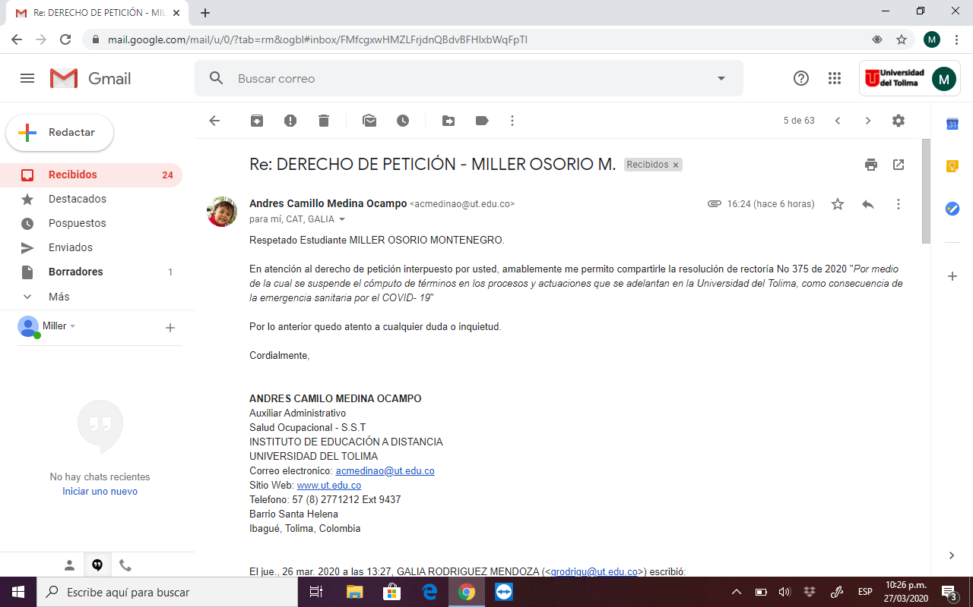

1. La UNIVERSIDAD DEL TOLIMA se negó a resolverme la petición argumentando que tiene los términos suspendidos como si se tratara de un despacho judicial, cuando mi derecho de petición es para evitar un perjuicio mayor a la educación que la Universidad pretende impartir, sin habernos preguntado, si estábamos de acuerdo con recibir las cuatro (4) asignaturas por video conferencias, sin medir el alcance evaluativo y sin la posibilidad de recibir una educación de semi-presencial y A Distancia por la que pagamos.
2. Las charlas virtuales deben servir para intentar nivelarnos en temas de cada uno de nosotros como estudiantes consideremos hayan debilidades, para sentir que la Universidad el Tolima está comprometida con las medidas para evitar la propagación del COVID-19, como también que piensa en sus estudiantes, en su formación personal, académica y profesional, y no como lo hacen la universidades privadas que solo piensan en graduar cada semestre una gran cantidad de estudiantes sin preparación, solo con la intención de recibir ingresos de personas que van a engrosar la lista de desempleados en el país.
3. Al considerar que la UNIVERSIDAD DEL TOLIMA nos estaba imponiendo la virtualidad académica sin esta preparada, ni capacitado a los docentes y alumnos, observe que la implementación de esta modalidad no nos daba garantías con las herramientas que intentaba adecuar la Universidad, tampoco hay seguridad de cobertura de internet, pues muchos alumnos viven en la zona rural y otros a pesar de esta en zonas urbanas, existe mucha deficiencia ahora a raíz del teletrabajo, las redes se congestionan haciéndose imposible la navegación continua, interrumpiéndose continuamente la señal por lo que se estaría perdiendo parte de las clases, la explicación de los docentes además en la realización de los trabajos dificultad para la entrega justo a tiempo, sumado a ello la falta de recursos para sufragar los costos de las facturas de los servicios públicos domiciliarios ( energía eléctrica y el servicio de internet fijo o móvil era incierto).
4. Mediante el Decreto No. 464 del 23 de marzo del 2020, el MINISTERIO DE TECNOLOGIAS DE LA INFORMACIÓN Y LAS COMUNICACIONES, los señores ministros de: INTERIOR, Alicia Victoria Arango Olmos, RELACIONES EXTERIORES (Ad Hoc), Carlos Holmes Trujillo García, HACIENDA Y CREDITO PUBLICO, Alberto Carrasquilla Barrera, JUSTICIA Y DERECHO, Margarita Leonor Cabello Blanco, DEFENSA NACIONAL, Carlos Holmes Trujillo García, AGRICULTURA Y DESARROLLO SOCIAL, Rodolfo Enrique Zea Navarro, SALUD Y PROTECCIÓN SOCIAL, Fernando Ruíz Gómez, TRABAJO, Angel Custodio Cabrera Baéz, MINAS Y ENERGIA, María Fernanda Suárez Londoño, COMERCIO, INDUSTRIA Y TURISMO, José Manuel Restrepo Abondano, EDUCACIÓN NACIONAL, María Victoria Angulo, AMBIENTE Y DESARROLLO SOSTENIBLE, Ricardo José Lozano Picón, VIVIENDA, CIUDAD Y TERRITORIO, Jonathan Malagón González, TECNOLOGIA DE LA INFORMACIÓN Y LAS COMUNICACIONES, Sylvia Cristina Constaín Rengifo, TRANSPORTE, Angela María Orozco Gómez, CULTURA, Carmen Inés Vasquez Camacho, DEPORTE, Ernesto Lucena Barrero, CIENCIA Y TECNOLOGIA, Mabel Gisela Torres Torres, Decretaron:

***DECRETA:***

***Artículo 1. Declaratoria de servicios públicos esenciales. Los servicios de telecomunicaciones incluidos los servicios de radiodifusión sonora, los de televisión y los servicios postales, son servicios públicos esenciales. Por tanto, no se suspenderá su prestación durante el estado de emergencia. Los proveedores de redes y servicios de telecomunicaciones y postales no podrán suspender las labores de instalación, mantenimiento y adecuación de las redes requeridas para la operación del servicio.***

***Artículo 2. Prestación del servicio durante el estado de emergencia económica, social y ecológica. Durante el periodo vigencia del estado del estado de emergencia economía, social y ecológica, y los proveedores del servicio público telecomunicaciones (PRST) aplicarán las siguientes reglas:***

1. ***Para los planes de telefonía móvil (voz y datos) en la modalidad pospago cuyo valor no exceda 2 (dos) UVT:***
2. ***Cuando el usuario incurra en impago del servicio, el proveedor otorgará treinta (30) días adicionales al termino pactado en el respectivo contrato para que el usuario proceda con el pago de los valores adeudados, durante este término, en planes con una capacidad contratada igual o superior a un (1) Gigabyte (GB) al mes, el servicio se mantendrá al menos con una capacidad de cero coma cinco (0,5) Gigabyte (GB) al mes durante el periodo de no pago de que trata este literal.***
3. ***Si vencido el termino descrito en el anterior literal el usuario no efectúa el pago, el operador podrá proceder con la suspensión del servicio, pero mantendrá al menos los siguientes elementos: la opción efectuar recargas para usar el servicio en la modalidad prepago, envío doscientos (200) mensajes de texto (SMS) gratis y la recepción de estos sin ninguna restricción, la navegación gratuita de veinte (20 direcciones de Internet (URL), que serán definidas por el Ministerio de Tecnologías de la Información y las Comunicaciones con apoyo de la Comisión de la Comisión de Regulación de Comunicaciones dentro los (10) días calendario siguientes a la expedición del presente Decreto, para acceder a servicios de salud, atención de emergencias, del gobierno y educación.***

***Lo dispuesto en el presente numeral aplicará únicamente cuando el usuario cruce tráfico sobre la red de su operador.***

1. ***Para los planes de telefonía en la modalidad prepago:***

1. ***Finalizado el saldo el usuario, el proveedor otorgará por (30) días una capacidad envío de doscientos (200) mensajes de texto (SMS) gratis y la recepción de estos sin nunguan restricción.***

***Lo dispuesto en el presente numeral aplicará únicamente cuando el usuario curse tráfico sobre la red de su operador.***

***Todos los proveedores del servicio público telecomunicaciones (PRST) que presten los servicios indicados en este artículo deberán realizar las acciones requeridas para implementar lo dispuesto en este artículo dentro de los diez (10) días calendario siguiente a la expedición del Decreto.***

***PARÁGRAFO. Las disposiciones del presente artículo aplican a los servicios que a la fecha de expedición del presente Decreto se encuentren en operación y tengan una antigüedad superior a dos (2) meses. Una vez finalizado el estado emergencia económica, social y ecológica, el usuario tendrá (30) días calendario para efectuar el pago de los periodos en mora.***

***Artículo 3. Comercio electrónico. Durante el estado emergencia económica, social y ecológica, las empresas que prestan servicios comercio electrónico, envíos y los operadores logísticos deberán dar prioridad al envío de productos y servicios solicitados en línea que sean de alimentación, debidas, de productos y bienes de primera necesidad, de productos farmacéuticos, de productos médicos, ópticas, de productos ortopédicos, de productos de aseo e higiene, de alimentos y medicinas para mascotas, y de terminales que permitan el acceso a las telecomunicaciones (teléfonos, computadores, tabletas, televisores).***

***Artículo 4. Prioridad en el acceso. Adiciónese un parágrafo al artículo 56 de la Ley 1450 de 2011 “Por la cual se expide el Plan Nacional de Desarrollo, 2010-2014”, así:***

***PARÁGRAFO SEGUNDO. La Comisión de Regulación de Comunicaciones en los tres (3) días siguientes a la vigencia del presente Decreto definirá las reglas y eventos en los que los proveedores de redes y servicios de telecomunicaciones, que prestan servicios de conexión a Internet podrán, con sujeción a las necesidades que se generen por aumentos del tráfico que cursa sobre las redes y las mayores demandas del servicio, priorizar el acceso del usuario a contenidos o aplicaciones relacionados con los servicios de salud, las páginas gubernamentales y del sector público, el desarrollo de actividades laborales, de educación y el ejercicio de derechos fundamentales, únicamente durante la ocurrencia de pandemias declaradas por la Organización Mundial de la Salud.***

1. Así, las cosas, el Gobierno Nacional a través del MINISTERIO DE TECNOLOGIA DE LA INFORMACIÓN Y LAS COMUNICACIONES, junto con los demás MINISTROS, fueron benevolentes, complacientes y parcializados a favor de los operadores de Internet en el país, pues no están dando ningún beneficio y garantía del servicio de Internet a los colombianos, especialmente a los estudiantes de la educación básica primaria, secundaria y la educación superior, pues una vez vencida la factura, el suscriptor o usuario se quedara solo con 0,5 Gigabyte, cuando la educación virtual necesita más capacidad de Gigabyte para interactuar en la conferencias virtuales y bajar el material educativo que deben suministrar los docentes y la búsqueda que hagan los estudiantes, ahora quien les vas a garantizar la conectividad en estos duros momentos para la salud y la economía nacional, que lo poco que consiguen los ciudadanos es para comprar alimentos para sostener las familias durante el periodo de confinamiento.

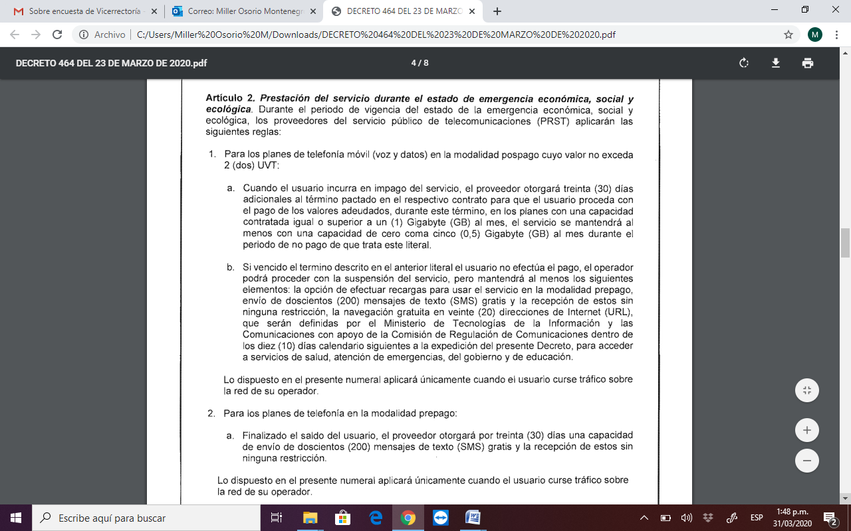

1. Es evidente la complacencia del Gobierno Nacional y sus Ministros con las empresas que administran en concepción de las plataformas virtuales y el servicio de Internet en Colombia, al no comprometerlas con la actual situación económica y de salubridad pública, pues cuando ya no se tenga la capacidad económica de pagar el servicio de internet fijo y móvil, nos darán un mes para pagar toda la deuda del servicio, si no lo dejaran en prepago hasta que se pague, con un beneficio de 200 mensajes de texto que no sirven para conectarse a la conferencia o clases virtuales a la que nos están sometiendo las instituciones educativas sin darnos garantía de tener el servicio de internet.
2. No está de más recordar, que sumado a lo anterior, las empresas de servicio de telefonía e internet fija y móvil, cuando el suscriptor no paga la factura del servicio, inmediatamente le suspenden, pero le siguen cobrando los meses venideros con una tarifa plena a pesar de no tener servicio, en un presunto incumplimiento del contrato por falta de pago, cuando son ellos los que por pago suspenden el servicio e incumplen el contrato de condiciones, considero que no tienen porque cobrar un servicio que no están prestando en detrimento patrimonial del cliente-suscriptor y generando un enriquecimiento sin justa causa para cada empresa prestadora del servicio, todo ello bajo la mirada permisiva del Gobierno Nacional.
3. Ante la pocas garantías para poner en marcha la educación virtual al no contar con las plataforma y la herramientas virtuales por parte de las instituciones de educación, incluyendo la UNIVERSIDAD DEL TOLIMA y ante la negativa a dar respuesta al escrito de Derecho de Petición y la continuidad de las clases sin garantías y donde muchos estudiantes no han podido asistir a la virtualidad por falta de conectividad de internet, me permití hacer la denuncia administrativa ante la Señora MINISTRA DE EDUCACIÓN NACIONAL contra la UNIVERSIDAD DEL TOLIMA, por vulneración a mis derechos fundamentales a la petición, al debido proceso, acceso a la administración educativa, a una educación digna, a la dignidad humana, entre otros, al negarse a dar respuesta a mi petición de fecha 25 de marzo del 2020, argumentando que se encontraban suspendidos los términos para resolver en las peticiones, como si se tratase de un despacho de la Rama Judicial u operador del poder judicial, cuando la petición se en camina a evitar un perjuicio mayor al suscrito y estudiantes de estrato socio-económico 1, 2 y 3 que no cuentan con la herramientas tecnológicas o residen de la zona rural del municipio de Neiva donde no cuentan aún con internet por falta de cobertura wifi, y no pueden desplazarse a otro lugar en cumplimiento del confinamiento ordenado por el Gobierno Nacional, a pesar de ello la UNIVERSIDAD DEL TOLIMA insiste en hacer video conferencias que han denominado “**clase virtuales**” sin contar con la herramientas tecnológicas, académicas y plataforma virtual para ello, tampoco haber preparado completamente a los docentes y mucho menos a los estudiantes.
4. El pasado sábado 21 de marzo de 2020, se hizo una video conferencia con algunos estudiantes, porque no todos tuvieron la oportunidad de asistir a las dos (2) video- conferencias que programo la Universidad a través de la herramienta “meet de google”, que en ningún momento se puede estimar como educación virtual, pues la UNIVERSIDAD DEL TOLIMA no cuenta con las herramientas y plataformas para este tipo de educación y está haciendo entonces experimentos de prueba y ensayo con los estudiantes, que pagamos por una educación semi-presencial o a distancia, con prácticas de campo y experiencias pedagógicas con maestros en un aula real, interactuando personal y apasionadamente de los temas académicos de cada asignatura.
5. Es claro que no hemos recibido la orientación necesaria, para este tipo de plataformas, pues como se puede observar en la publicación de la página web de la UNIVERSIDAD DEL TOLIMA del día de hoy, vienes 27 de marzo del 2020, se están promocionando los cursos de las plataformas Classroom, Google Meet y Google Drive, demostrando que la Universidad no está preparada para ofrecer clases virtuales, pues no cuenta con una plataforma propia y habilitada, como sí la tienen las universidades que ofrecen educación en la modalidad virtual.
6. Con la experiencia propia que he tenido en Plataformas de educación virtual en instituciones que ofrecen este tipo de educación, como es el caso de la FUNDACIÓN DEL AREA ANDINA, la FUNDACIÓN IBEROAMERICANA y el mismo SENA, sí cuentan con plataformas y herramientas de cartillas, video conferencias y otras más, prediseñadas para que cada alumno sea autodidacta en su proceso de formación, pero para este caso, la UNIVERSIDAD DEL TOLIMA está haciendo un experimento de prueba y ensayo con la educación de nosotros los estudiantes, improvisado con videoconferencias que están llamando clases virtuales y que no ofrecen las garantía académicas para la formación profesional de cada estudiante, por lo que se estaría vulnerando los derechos fundamentales a un excelente educación y a la dignidad humana, como también a recibir la educación por la que he pagado y no una educación, que muy personalmente no ofrece ningún provecho para la fuerza laboral del mañana, lo que estaría generando un desprestigio futuro para la misma Universidad.
7. El sábado 28 de marzo del 2020, se efectúo el segundo encuentro pedagógico de la modalidad A Distancia en la ciudad de Neiva, es decir que llevamos cuatro (4) sábados recibiendo clases y apenas están capacitando a los alumnos en las plataformas Classroom, Google Meet y Google Drive.

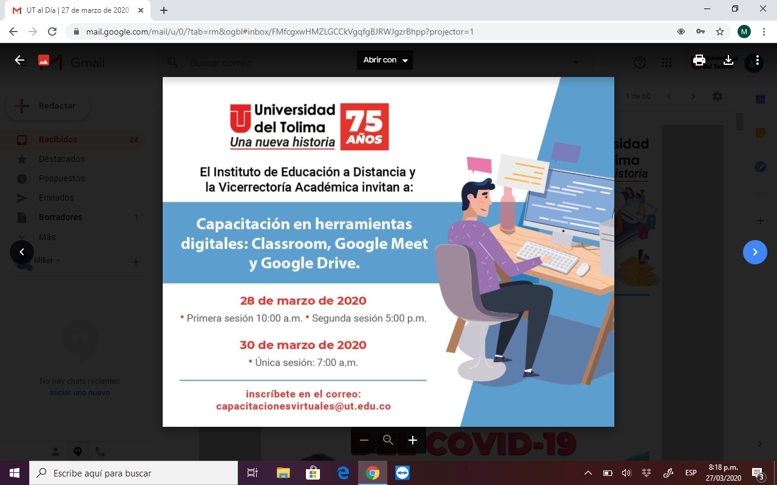

1. Considero que este tiempo de aislamiento al que nos vemos sometido para frenar la propagación del COVID-19, debe aprovecharse para que los estudiantes y los docentes mantengan contacto, haciendo uso de las redes sociales para tratar de convencer a los insensatos que deben permanecer en cuarentena preventiva, afrentando cada día y durante los meses que nos esperan en un duro y difícil confinamiento.
2. El día lunes 30 de marzo del 2020, la UNIVERSIDAD DEL TOLIMA, envío al buzón electrónico institucional una solicitud para que cada estudiante una encuesta con la intención que manifestaran si estaban de acuerdo con adelantar clases virtuales, cuando estuvimos en una prueba de error y ensayo durante los sábados 21 y 28 de marzo del 2020 y nunca se dignaron a preguntarnos si estábamos de acuerdo de recibir conferencias virtuales que denominaron educación virtual con plataformas de google, porque es muy lamentable que la Universidad cuente con la plataforma TuAula y no la tenga en uso para beneficio de sus estudiantes.

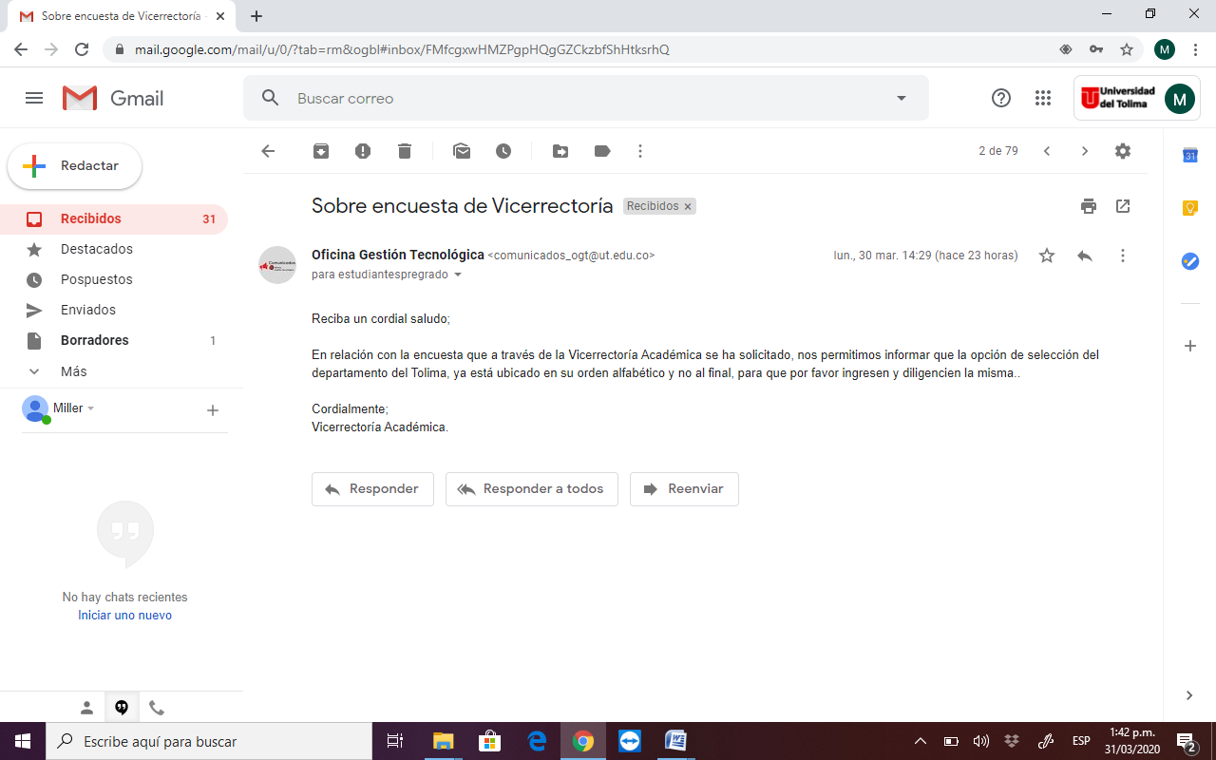

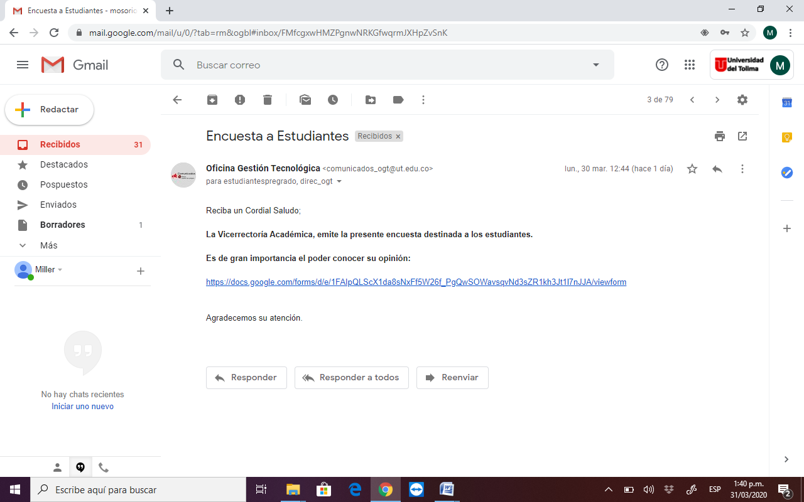

1. Más parece que la UNIVERSIDAD DEL TOLIMA tuviera afán de cumplir con las clases de cualquier forma y no de brindarnos una óptima y excelente educación, que fue por la que en mi caso pague y no para que me dieran conferencias, cuando están en capacidad de adecuar la plataforma virtual TuAula, las cartillas, material e información didáctica, garantizando a todos y cada uno de los estudiantes de la modalidad A Distancia que tendrán acceso a una línea de internet, cuando ni siquiera el Gobierno Nacional nos va a garantizar la conectividad conforme a lo señalado en el Decreto No. 464 de 2020.



1. Igualmente el día 30 de marzo de 2020, la UNIVERSIDAD DEL TOLIMA, señala dar respuesta al derecho de Petición mediante mensaje enviado al buzón electrónico institucional, donde allegar dos (2) documentos, el primero en un formato sin formalidades que ninguno lo firma o se hace responsable, donde me indicar o dan instrucciones de la forma cómo puedo cancelar de forma individual el semestre y la Resolución No. 520 del 26 de marzo del 2020, correspondiente a la aceptación de la homologación de materias a la señora NATALIA SANCHEZ RAMOS, que no tiene nada que ver con la petición elevada a la Universidad.
2. No entiendo como la UNIVERSIDAD DEL TOLIMA me sugiere que si no estoy de acuerdo a la imposición de las mal llamadas clases virtuales, me deja la opción de cancelar el semestre, cuando lo que le estoy exigiendo es una educación así sea por este semestre virtual, pero de calidad y no haciendo pruebas y ensayos con los estudiantes, por quienes exijo respeto y por el suscrito que den respuesta de fondo al escrito de petición y no me contesten de forma descortés al indicarme que de no estar de acuerdo tengo la puerta abierta para salir de la Universidad suspendiendo el semestre académico, cuando lo único que estoy exigiendo es que me respeten mis derechos fundamentales a una educación digna, optima y con calidad, que fue por la que pague y he pagado durante 7 semestres.

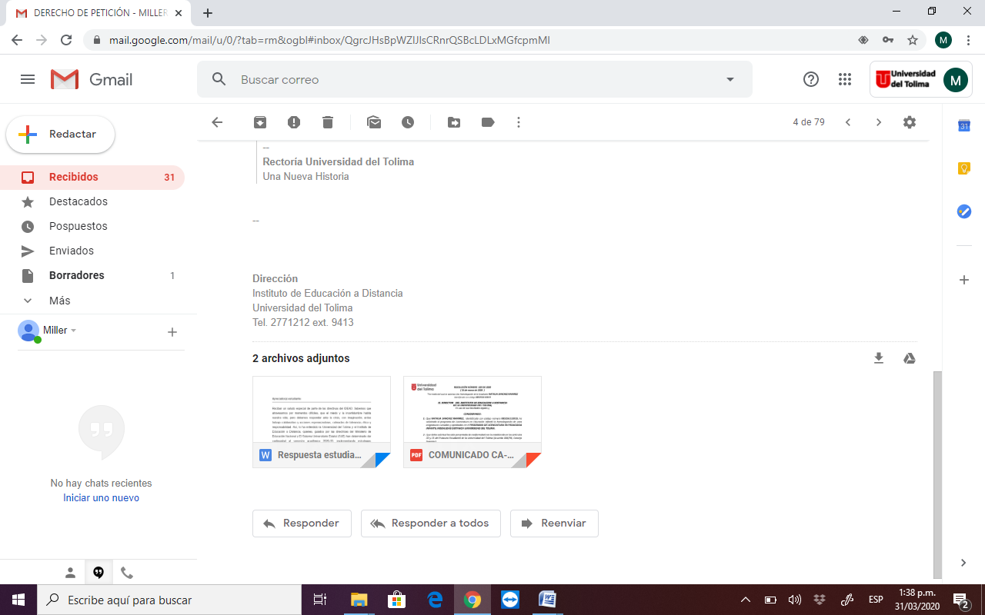

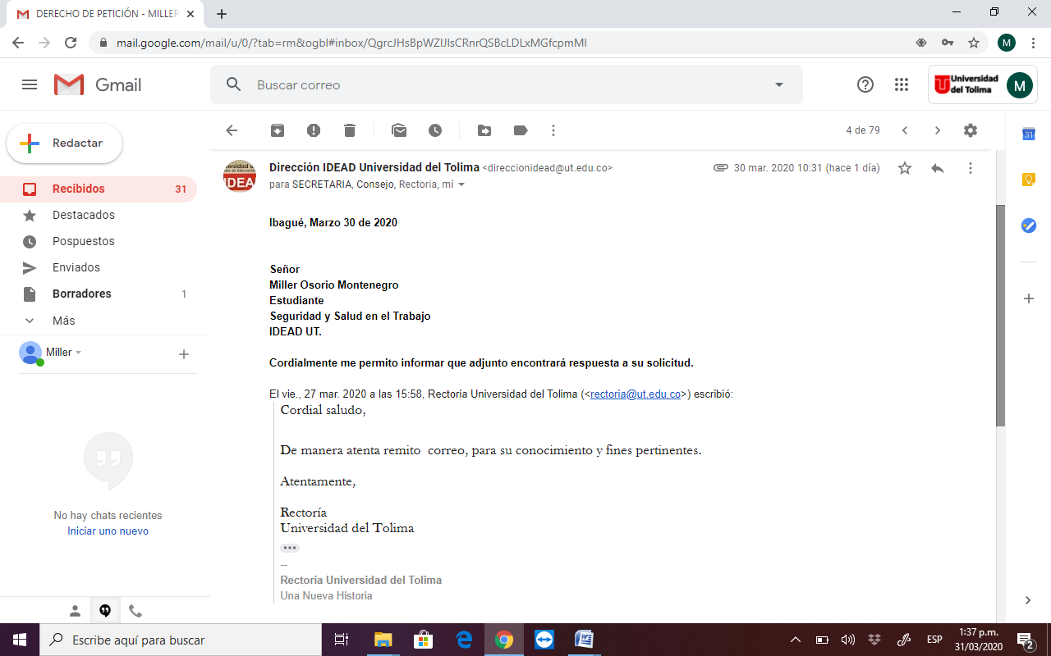

1. Es un hecho evidente que ningún colombiano esperaba esta nefasta situación de pandemia global, por lo que la UNIVERSIDAD DEL TOLIMA no estaba preparada y tampoco cuenta con los recurso físicos, ni con el personal docente capacitado para asumir este reto tan complejo y nada fácil de la virtualidad, lo que puede causar situaciones poco favorables para los estudiantes en la forma de educarnos y evaluarnos, pues ya no podemos hablar de prácticas pedagógicas, de campo o experiencias empresariales, por lo que considero va a quedar un vacio en la formación profesional y académica de cada estudiante.
2. La Universidad del Tolima no tuvo en cuenta, que la continuidad de las clases en la modalidad virtual, se estaría cumpliendo deficientemente con los programas consignados en los acuerdos pedagógicos y el semestre se estaría terminado en cuatro (4) meses, cuando se espera estemos comenzando apenas a superar la propagación de la pandemia, pero no la economía del país, por lo que aún para esa fecha futura se estaría comenzando a retornar la estabilidad empresarial y laboral, con compromisos de pagar las deudas que hoy solicitamos prorrogar en el tiempo con periodos de gracia con suspensión de pagos de hasta 4 y 6 meses.
3. En la petición se le manifestó al Señor Rector, que con suma preocupación veía que la decisión de continuar con el semestre académico de forma virtual no es garantía de recibir una buena educación, más aún cuando, a no a todos nos ha preguntado si estamos de acuerdo y nos convenía esta nueva modalidad.
4. Por último le solicite al Doctor OMAR A. MEJIA PATIÑO, Rector de la Universidad del Tolima, que olvidara que en estos momentos de crisis de salubridad pública y económica por la pandemia que afrontamos, por encima de todo está la salud y la vida de cada uno de nosotros los colombianos y el reto es volver a mantener la Paz, la salud, la economía y progreso de la Nación y eso solo se logra con buena formación académica, para que los profesionales del mañana afronten la gran tarea de hacer grande este país.

LA ACCIÓN DE TUTELA COMO MECANISMO IDONEO PARA RESTABLECER LOS DERECHOS FUNDAMENTALES CONCULCADOS

1. Siendo la ACCIÓN DE TUTELA un mecanismo idóneo para restablecer los derechos fundamentales conculcados mediante una decisión judicial cuando se cumplen los siguientes requisitos generales:

1. *Que la cuestión que se discute tenga relevancia constitucional, pues el juez constitucional no puede analizar hechos que no tengan una clara y marcada importancia constitucional so pena de involucrarse en asuntos que corresponden a otras jurisdicciones.*
2. *No existencia de otro medio de defensa eficaz e inmediato que permita precaver la ocurrencia de un perjuicio irremediabl**e. De allí que sea un deber del actor agotar todos los recursos judiciales ordinarios para la defensa de sus derechos fundamentales.*
3. *Verificación de una relación de inmediatez entre la solicitud de amparo y el hecho*

*vulnerador de los derechos fundamentales, bajo los principios de  razonabilidad y proporcionalidad.*

1. *Que la irregularidad procesal tenga un efecto decisivo o determinante en la sentencia que afecta los derechos fundamentales del actor.*
2. *Que el actor identifique los hechos que generaron la vulneración de sus derechos fundamentales, y que ellos hayan sido alegados en el proceso judicial, si hubiese sido posible.*
3. *Que no se trate de sentencias de tutela.*

En la sentencia C-590 de 2005 se han estructurado los requisitos especiales de procedibilidad así:

**a.** Cuando el funcionario judicial que profirió la sentencia impugnada carece de *competencia, defecto orgánico.*

***b.*** *Defecto procedimental, se presenta cuando la violación de la Constitución y la afectación de los derechos fundamentales es consecuencia del desconocimiento de normas de procedimiento.*

***c.*** *Cuando la vulneración de los derechos fundamentales se presenta con ocasión de problemas relacionados con el soporte probatorio de los procesos, como por ejemplo cuando se omiten la práctica o el decreto de las pruebas, o cuando se presenta una indebida valoración de las mismas por juicio contraevidente o porque la prueba es nula de pleno derecho (defecto fáctico).*

***d.*** *Cuando la violación de los derechos fundamentales por parte del funcionario judicial es consecuencia de la inducción en error de que es víctima por una circunstancia estructural del aparato de administración de justicia.*

*e. Cuando la providencia judicial presenta graves e injustificados problemas en lo que se refiere a la decisión misma y que se contrae a la insuficiente sustentación o justificación del fallo.*

***f.*** *Defecto material o sustantivo se origina cuando se decide con base en normas inexistentes o inconstitucionales o que presentan una evidente contradicción entre los fundamentos y la decisión.*

***g.*** *Desconocimiento del precedente, esta causal se presenta, por ejemplo, cuando la Corte Constitucional establece el alcance de un derecho fundamental y el juez ordinario aplica una ley limitando sustancialmente dicho alcance. Debe tenerse en cuenta que el precedente judicial está conformado por una serie de pronunciamientos que definen el alcance de los derechos fundamentales mediante interpretaciones pro homine, esto es, aplicando la interpretación que resulte más favorable a la protección de los derechos fundamentales.*

***h.*** *Cuando la decisión del juez se fundamenta en la interpretación de una disposición en contra de la Constitución o cuando el juez se abstiene de aplicar la excepción de inconstitucionalidad ante una violación manifiesta de la Constitución siempre que se presente solicitud expresa de su declaración, por alguna de las partes en el proceso**.*

*Cuando en nuestro ordenamiento jurídico no se realiza una interpretación constitucional de la ley se pueden tener distintos tipos de consecuencias. En los casos en que dicha interpretación contraria a la Constitución afecte derechos fundamentales la consecuencia será la vulneración de éstos y, por tanto, la configuración de una de las causales de procedibilidad de los medios ordinarios tendientes a corregir dicha situación y, en caso de que éstos no sean eficientes en la protección del derecho, también procederá la acción de tutela, por ser ésta el mecanismo apropiado cuando no exista otra vía procesal.*

*La Constitución Nacional y La Ley son para cumplirlas. La inobservancia de ellas va contra el estado de derecho y de contera viola flagrantemente la garantía Constitucional del debido proceso.*

**TUTELA COMO MECANISMO TRANSITORIO A FIN DE EVITAR UN PERJUICIO IRREMEDIABLE**

**Resulta entonces evidente que este amparo Constitucional se antoja procedente como una medida de protección de los derechos fundamentales que se imputan como conculcados por los convocados, en el entendido que la tutela contra providencias judiciales, en este caso en proceso ordinario de policía, sólo procede en ausencia de un mecanismo alternativo de defensa judicial, o para efectos de evitar un perjuicio irremediable**.

En este caso que traigo al Honorable Tribunal es claro que ciertamente hay ausencia de mecanismos alternativos que garanticen los derechos hasta la fecha que se resuelva la acción constitucional.

DERECHOS FUNDAMENTALES VIOLADOS

En mi concepto y de acuerdo a lo establecido en la CONSTITUCIÓN POLÍTICA - ARTÍCULO 67, por vulneración al DERECHO FUNDAMENTAL DE PETICIÓN, AL DEBIDO PROCESO, ACCESO A UNA EDUCACIÓN DIGNA, al ACCESO PERMANENTE A LAS PLATAFORMAS TECNOLOGICAS E INFORMATICAS, a la DEFENSA, A LA INFORMACION, a la GARANTIA DE CONTAR DE FORMA PERMANENTE CON LOS SERVICIOS PÚBLICOS DOMICILIARIOS Y COMUNICACIÓN POR INTERNET, EXCENCIALES DURANTE EL PERIODO DE LA PANDEMIA DEL COVID-19 y a los Principios pues ya agotado todos los trámites procesales no se encuentra otro mecanismo idóneo que sirva de valedero para defender los derechos fundamentales aquí violentados por parte de los accionados.

MEDIOS DE PRUEBA:

* OFICIOS

.- Derecho de Petición enviado por correo electrónico al Señor Rector de la Universidad del Tolima.

.- Respuesta por correo electrónico de la Universidad del Tolima

.- Derecho de Petición enviado por correo electrónico al Ministerio de Educación Nacional.

.- Respuesta al correo electrónico institucional negado la respuesta al Derecho de Petición.

.- Resolución 375 de 2020 de la Universidad del Tolima

Respuesta informal y sin firma o responsable de la respuesta del correo institucional de la Universidad del Tolima.

.- Comunicado de la Universidad del Tolima.

.- Respuesta de la Universidad de homologación a la estudiante Natalia Sánchez Ramirez.

.- Decreto No. 440 del 22 de marzo del 2020.

.- Decreto No. 457 del 22 de marzo del 2020.

.- Decreto No. 464 del 23 de marzo del 2020, del Ministerio de las TIC.

.- Resumen de todos los Decretos con ocasión del estado de emergencia.

.- Informe de la Comisión de Regulación de Telecomunicaciones.

MEDIDA CAUTELAR

Como quiera que la UNIVERSIDAD DEL TOLIMA ha fijado para el próximo 4 de abril del 2020, de las 7:00 a.m. y hasta la 1:00 p.m. para adelantar las conferencias virtuales llamadas clases virtuales, sin la plataforma institucional y sin la capacidad tecnológica y sin herramientas para la educación en virtulidad, sin garantizar la conectividad a internet a cada uno de los estudiantes de la Universidad del Tolima en la modalidad A Distancia en la sede de Neiva, como estrategia irregular adoptada, entonces para garantía de mis derechos fundamentales y de todos los estudiantes de la modalidad A Distancia de la Universidad del Tolima, sírvase Señor Juez Constitucional ordenar la SUSPENSIÓN DE LA PRESUNTAS CLASES O CONFERENCIAS VIRTUALES hasta que no adecuen la plataforma TuAula de la Universidad y se garanticen la conectividad continúa y permamente del servicio de internet Banda Ancha móvil o fija a todos y cada uno de los estudiantes de la modalidad A Distancia de la Universidad del Tolima sede Neiva, en lo referente a la plataforma virtual de la Universidad, las herramientas didácticas, como cartillas o manuales de los temas a tratar durante las clases, talleres, bibliografías, video conferencias, durante todo el periodo que dure la pandemia del COVID-19 y la estabilidad económica de Colombia, hasta tano se resuelva sobre el presente amparo.

JURAMENTO:

Para los efectos legales a que hay lugar informo que mis representados no han promovido otra acción de tutela por los mismos hechos con anterioridad a esta, afirmación que hago bajo la gravedad del juramento.

TRAMITE:

El señalado en los Decretos 2591/91 y 306/92, en concordancia con el artículo 86 de la Constitución Política y demás normas concordantes vigentes.

COMPETENCIA:

Considero que en aras de prevenir cualquier Nulidad debo decir con el debido respeto, que se revise con mucha atención la competencia del trámite de esta Acción Constitucional.

En caso de que Usted no sea competente le ruego remita la demanda ante la autoridad que considere si lo es.

**NOTIFICACIONES:**

* Los accionados:
* La UNIVERSIDAD DEL TOLIMA, en la Calle 42 No. 1 B – 01, barrio Santa Helena, parte Alta de Ibagué – Tolima. E-mail: rectoría@ut.edu.co
* El MINISTERIO DE EDUCACIÓN NACIONAL, en la Calle 43 No. 57-14, sede Administrativa CAN de la ciudad de Bogotá D.C. E-mail: [atencionalciudadano@mineducacion.gov.co](mailto:atencionalciudadano@mineducacion.gov.co)
* Los vinculados:
* El MINISTERIO DE TECNOLOGIAS DE LA INFORMACIÓN Y COMUNICACIONES, en el Edificio Murillo Toro, Carrera 8 entre Calle 12 y 13 de la ciudad de Bogotá D.C. E-mail: [minticresponde@mintic.gov.co](mailto:minticresponde@mintic.gov.co)
* La empresa COLOMBIA TELECOMUNICACIONES S.A. ESP – MOVISTAR, en la Avenida 26 No. 35-75 de Neiva. No fue posible determinar el correo electrónico de contacto.
* La empresa COMUNICACIONES CELULAR S.A. - CLARO MOVIL Y FIJO, en la Carrera 8 A No. 38-42, Local 208 – 214 del Centro Comercial San Pedro Plaza de Neiva. No fue posible determinar el correo electrónico de contacto.
* La empresa COLOMBIA MÓVIL S.A. E.S.P. - TIGO MOVIL COLOMBIA, en la Carrera 8 A No. 38-42, Local 259 – 261 del Centro Comercial San Pedro Plaza de Neiva. No fue posible determinar el correo electrónico de contacto.
* La COMISIÓN DE REGULACIÓN DE TELECOMUNICACIONES, en la Calle 59 A Bis No. 5-53 de la ciudad de Bogotá D. C. No fue posible determinar el correo electrónico de contacto.

El suscrito accionante en la carrera 1 H No. 4-45, primer piso, de la ciudad de Neiva - Huila. Tel. 3214000067.

E-mail [millerosorio@hotmail.com](mailto:millerosorio@hotmail.com) / abg.millerosorio@gmail.com

Cordialmente,

MILLER OSORIO MONTENEGRO

C.C. No. 85.454.042 de Santa Marta

Estudiante a Distancia Universidad del Tolima